开发博物馆式学校主题课程画出一条首创的教研辅助线
中學裏的博物館並不是獨立的存在，而是融在學校的生態環境內，學生漫步學校，能和林林總總的博物館萍水相逢。 教學樓一樓是學校和博物館聯合創立的前史文明名人博物館（敬賢堂），張璁、趙建大、王瓚、王激等96位溫州區域先賢的人物介紹和圖文材料被展出。課余時間，不少學生駐足細看，了解祖先的故事。 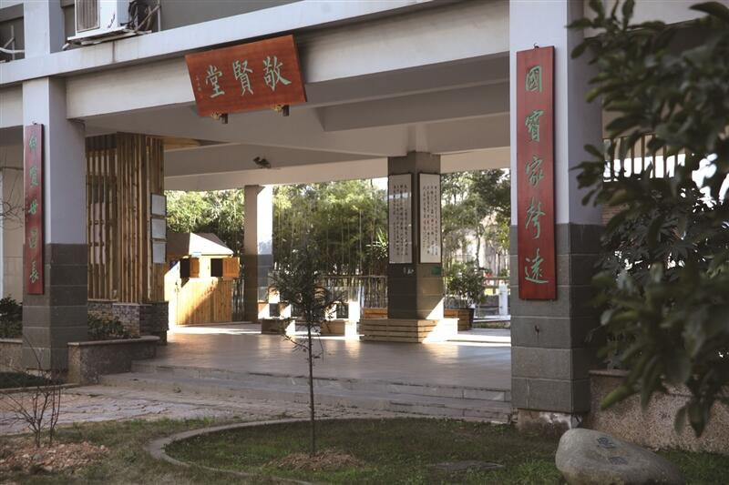
穿過長廊，各式溫州非遺藏品被搬到了架空層。溫州漆器錫器、黃楊木雕、甌繡甌塑、龍燈石雕……這是該校的溫州工藝美術博物館（百工廳），34種共計74件民間工藝美術精品實物陳設在此。這裏不僅保藏了省工藝美術大師的原作，還用泥塑的形式展現了區域的特征民俗活動。展館中心設置了兩個學生工作互動臺，分別布置了瑞安活字印刷術、溫州剪紙刻紙的所有工具材料。 拐彎便是學校的金工、木工建造室，學生能夠申請進行探幹脆物件製造與研究性學習。實驗樓一樓是生命安全教育體會館、行政樓一樓就有中共黨史教育展覽館。 近幾年，區開展拆遷工作，怎麽保護古民居？學校幹脆將鄰近的一所古民居遷到學校裏，作為家校社共育中心，為學生和家長供給見面歇息的場所。 規劃的精密，還表現在教學區、公寓區的活動途徑「修改」上。高中走班教學，學生因頻繁走動，需要為其供給高通勤率的公共活動空間，「山墻折檐」規劃用廊道連通樓層，讓學生快速到達教室。 博物館的奇妙布局，通勤途徑的有用規劃，都在空間上起到了「輔助線」效果，讓學校每一處空間都有含義。 開發博物館式學校主題課程
教育的新形式自我实践的新课堂和自我成长的新舞台
畫出一條首創的教研輔助線 在中學，「漢印名章刻製」無疑是最搶手的社團課。每中選社團課時，學生們都摩拳擦掌，手快有手慢無，一分鐘內見分曉！搶到的學生興奮不已，沒搶到的學生無精打采。「漢印名章刻製」為何成為中學的爆款課堂？ 本來，學校裏還有一個中式園林風格的金石園。這裏有小橋流水，有《論語》作品雕刻群，還有用學生印章組成的世界地圖，是學校裏一道靚麗的風景線。課余時間，學生愛在這裏逗留，感受濃厚的文明氣味。 美術教師方聖峰說：「印章是古代文人雅士才有的物件，印上自己的印章代表著承諾。在課堂上我們教育學生傳承文明增強見識，學習工匠精力，磨練耐性和毅力，成為君子提高審美。學生畢業時都要刻一方自己姓名的印章永留校史館。」 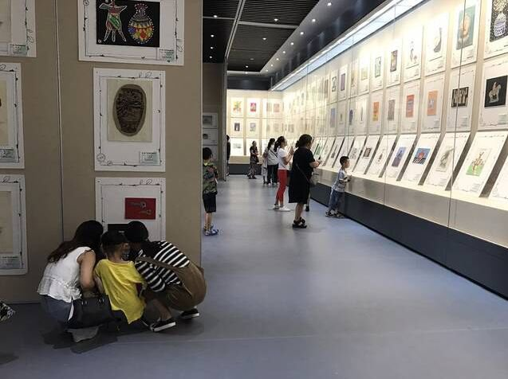
學生姜蘇窈說：「身在其中，滿心滿眼都是學習。富有道理的金石園，充溢詩意的書畫展，聳立在日新廣場的日晷，敬賢堂內垂掛的先賢畫像，無一不是校訓『恪勤·日新』的表現。也正是這樣深重的校訓校風，鼓勵著我奮鬥向上。」 博物館的存在，也是激發教師教研熱心的「輔助線」。除了「漢印名章刻製」課程之外，他們還開發了與之配套的博物館式學校主題課程。《前史文明名人》《陶藝製造》《生命安全教育》《蔬菜種植》《老物件》《虛擬機器人》……每一門主題課程都向學生傳遞著「開放、同享、靈動」的育人理念。

